أولاً
قبل عملية تفعيل الإيميل الجامعي لابد من تغير الرقم السري وهذي هي الطريقة
الدخول على البلاك بورد من هنا

http://vle.ud.edu.sa

الآن ندخل الرقم الأكاديمي لليوزر
والباسورد بيكون رقم السجل المدني

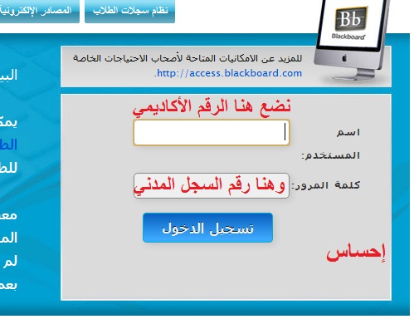

الحين دخلنا على البلاك بورد لازم نغير الباسورد

ندخل مثل الصورة

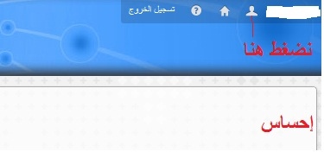

بتفتح لنا نافذه نختار منها المعلومات الشخصية

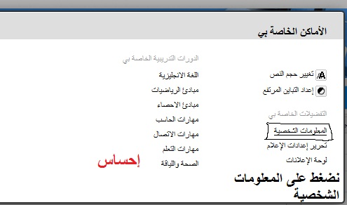

بتجي إختيار اللغة وبنختار اللغة العربية

وإحتمال يقول لك دخل اليوزر والباسورد

وبعدها بتجي لنا هذي الصفحة

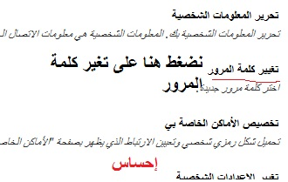

في الصفحة اللي بتجي نختار إدارة كلمة المرور

ولازم ننتبه إن كلمة المرور لابد تكون حروف وأرقام ورموز
وهي ضرورية هذي النقطة ولو ماسويتها مراح يقبل
بعدها نضغط تنفيذ

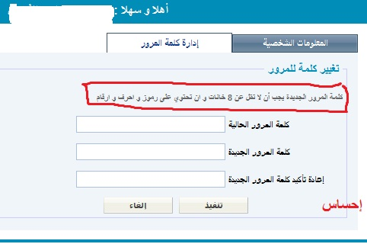

الحين إنتهينا ونجرب نسوي تسجيل خروج ودخول مرة ثانية للبلاك بورد بالرقم السري الجديد

إذا ضبط معك الحين ندخل الموقع

https://www.outlook.com

ونضع الرقم الأكاديمي@sm.ud.edu.sa

ونضع الرقم السري الجديد

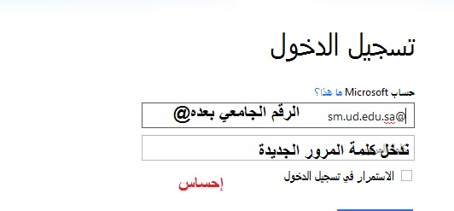

بتفتح صفحة بتختار منها اللغة والبلد
الحين مثل مانشوف في الصورة دخلت على إيميلك وألف مبروك

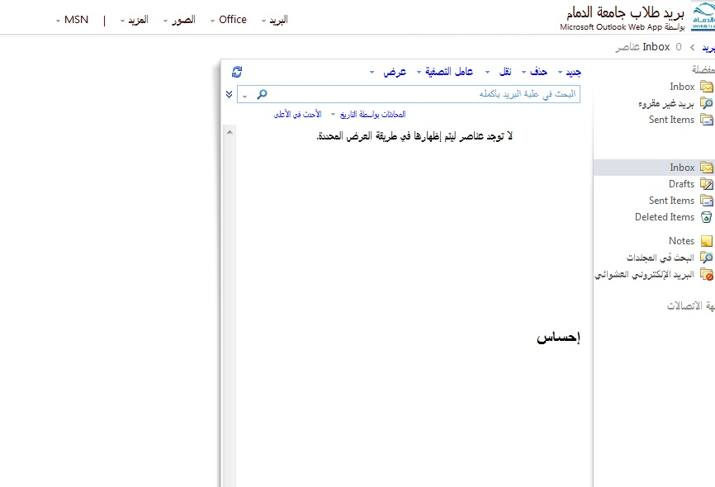

باقي شئ واحد وهو تفعيل الإيميل الجامعة

وهو مشروح وجاهز هنا بس طبقوا اللي مكتوب وبيتفعل على طول بإذن الله
http://www.ud.edu.sa/cs/groups/publi...nt_mail_ar.pdf
أنا فعلت الإيميل الجامعي قبل الشرح ولا كان نزلت صور شرح التفعيل
لكن بكتبها لكم كتابة
من القائمة اللي فوق في النص نضغط على كلمة المزيد
بعدين نضغط على كلمة sky drive
بتفتح لنا صفحة نضغط على كلمة i accept
وبكذا يكون يتفعل الإيميل الجامعي
أنا بالنسبة لي طلع لي إني لازم أنزل sky drive
على شان أتحكم بملفاتي من الجهاز
وللتأكد إن الإيميل تفعل إرجع الإيميل وشوف العلامة على اليسار
اللي هي حالة الإتصال لو صارت لونها أخضر بيكون خلاص تفعل الإيميل ..
أعدت لكم شرح تفعيل الإيميل بالصور لأن الكثير واجهوا مشاكل في تفعيل الإيميل الجامعي
بعد مانغير الباسورد في البلاك بورد
ندخل على موقع
https://www.outlook.com
نضع الرقم الجامعي مثال
123456789@sm.ud.edu.sa
ونضع الباسورد اللي غيرناه وخليناه رموز وحروف وأرقام
بتجي اللغة والوقت بعدين ندخل على الإيميل
بعدها نختار المزيد ونختار sky drive
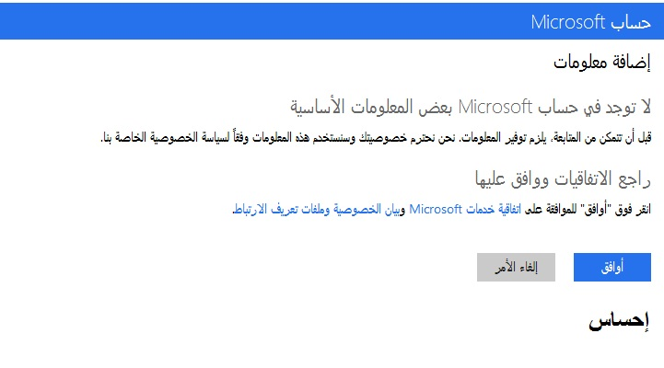
بتجينا هذي الصورة ونضغط موافق
الحين خلاص دخلنا على السكاي درايف
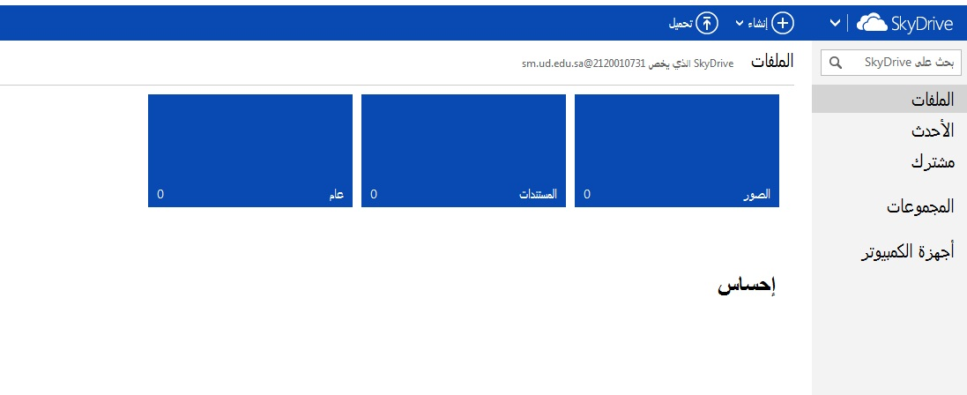
بيجينا الحين ملف لازم نحمله مثل اللي في الصورة على حسب المتصفح
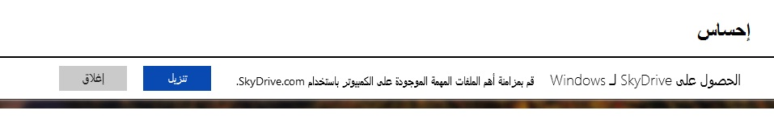
الحين بيجلس البرنامج يحمل
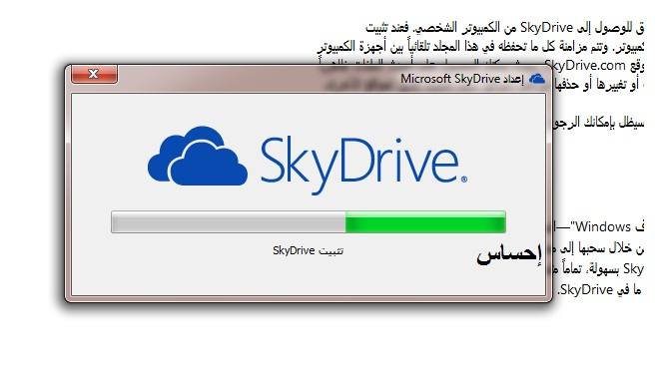
إذا تحمل لا تحاول تدخل منه
أرجع للصفحة وأرجع للبريد
لو ماصارت العلامة لونها أخضر سوي تسجيل خروج وأرجع سوي تسجيل دخول مرة ثانية
بتجيك هذي الصفحة
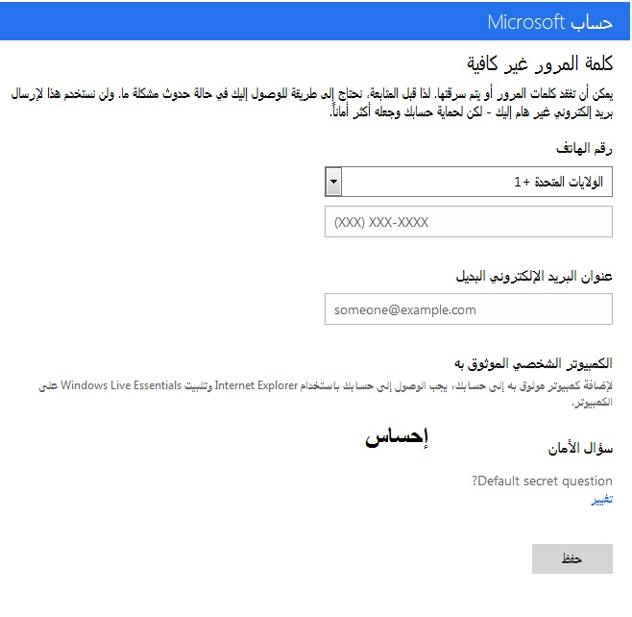
أضغط حفظ وحتى بدون ماتسوي شئ
بدون ماتكتب الرقم أو الأيميل
وإذا كنت تبي تحط البيانات براحتك
أضغط على السهم الموجود وأضغط على البريد وراقب العلامة بتشوف لونها أخضر
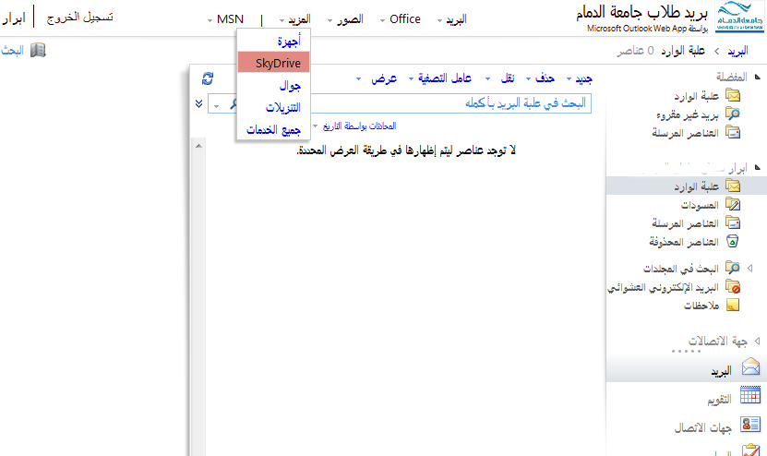
..
بعدها تجيك صفحة ..
تضغطي Accept
وتطلع معكِ هذي ..
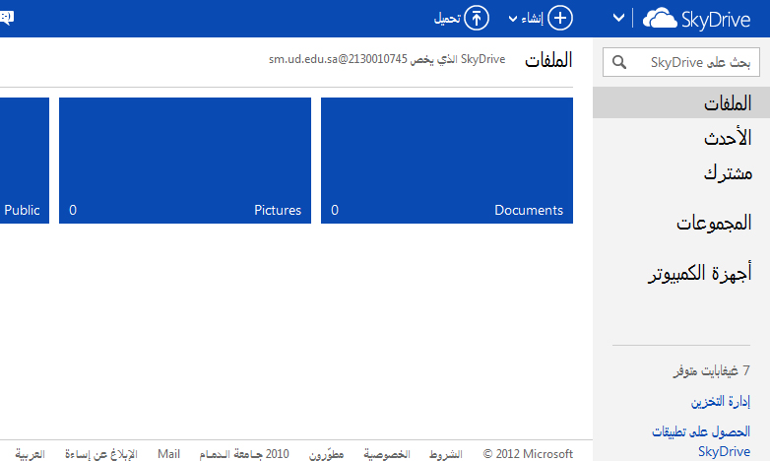
تضغطي Skydrive
تجيك كذا
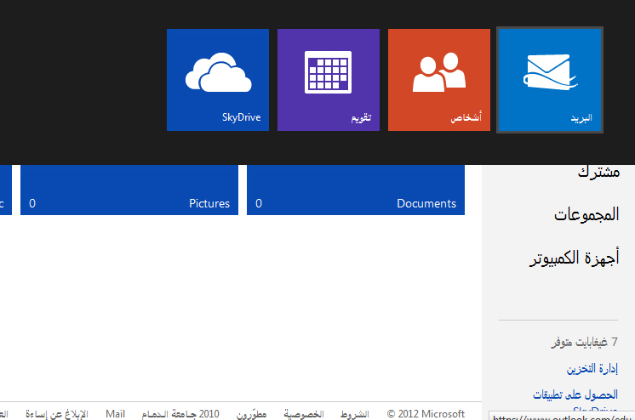
إضغطي ع البريد ..
ويطلع معكِ كذا إذا تفعل ..
